职放科学生常见病及健康影响因素监测项目资金支出计划

一、2025年学生常见病健康影响因素监测及综合干预项目57号印刷费（15000元）
（一）学生近视防控宣传折页
1、规格：
①尺寸：展开尺寸为 28.5cm×21cm（A4 大小），方便携带和阅读；单页尺寸为 9.3cm×21cm。
②材质：使用 300 克铜版纸，质感较好，色彩还原度高，能有效展示设计内容。
- 价格：
2500（张）*1元/张=2500（元）
3、整体风格
采用清新、活泼的风格，以吸引学生的注意力。色彩上选择明亮、柔和的色调，如浅蓝色、浅蓝色作为主色调，营造出轻松、舒适的视觉感受。
4、宣传内容
插图和背景需要更改
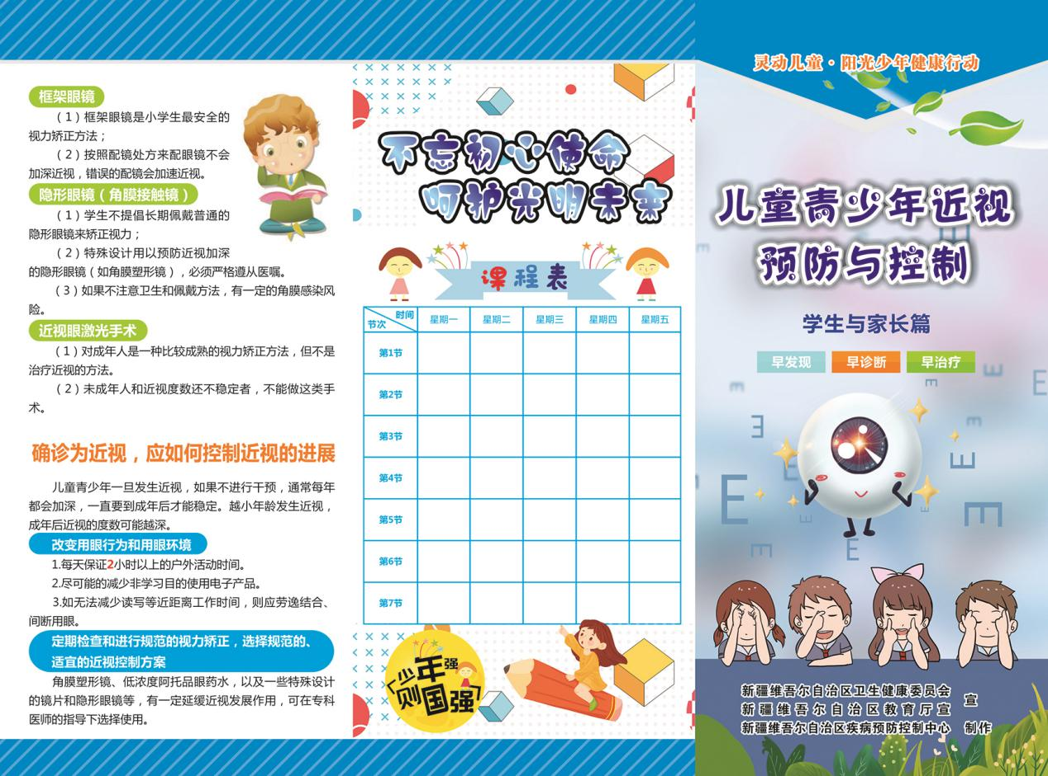
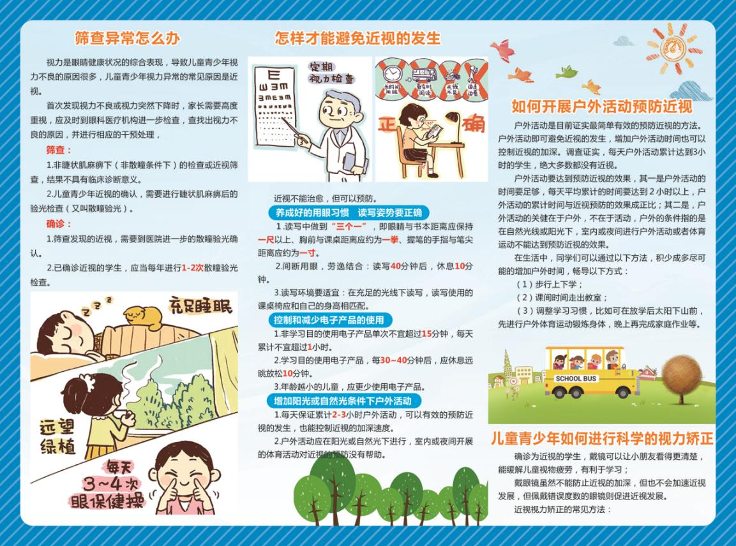
5、落款Logo
logo内容为：喀什地区疾病预防控制中心（喀什地区卫生监督所）宣
（二）学生肥胖防控宣传折页
1、规格：
①尺寸：展开尺寸为 28.5cm×21cm（A4 大小），方便携带和阅读；单页尺寸为 9.3cm×21cm。
②材质：使用 300 克铜版纸，质感较好，色彩还原度高，能有效展示设计内容。
2、价格：
2500（张）*1元/张=2500（元）
3、整体风格
采用清新、活泼的风格，以吸引学生的注意力。色彩上选择明亮、柔和的色调，如浅蓝色、浅绿色作为主色调，营造出轻松、舒适的视觉感受。
4、宣传内容
插图和背景需要更改
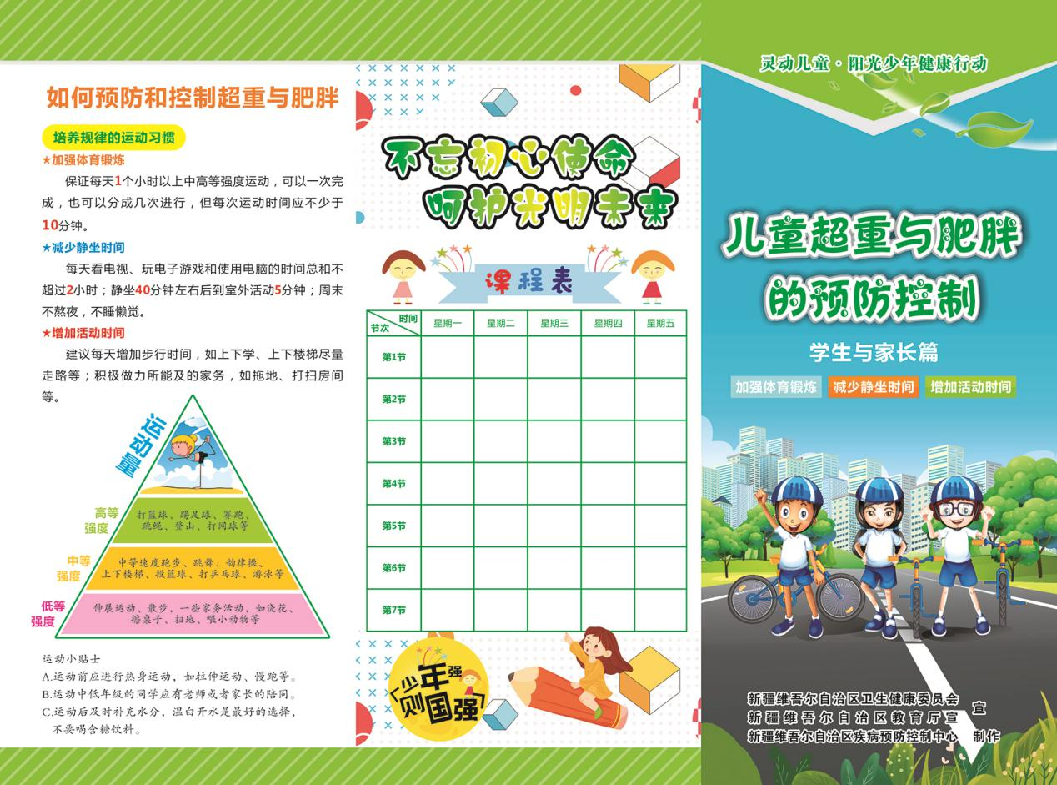
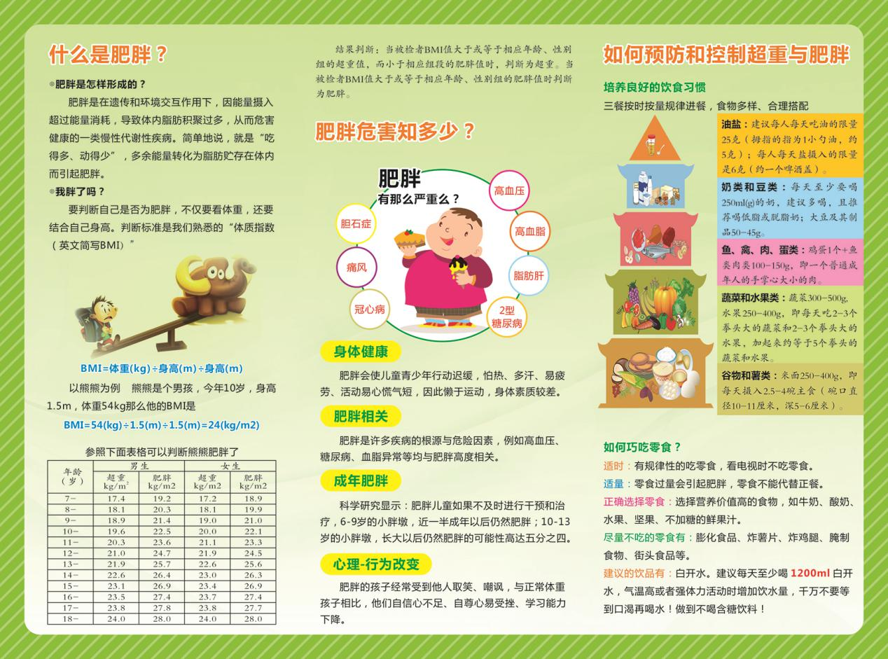
5、落款Logo
logo内容为：喀什地区疾病预防控制中心（喀什地区卫生监督所）宣
（三）学生良好生活方式宣传折页
1、规格：
①尺寸：展开尺寸为 28.5cm×21cm（A4 大小），方便携带和阅读；单页尺寸为 9.3cm×21cm。
②材质：使用 300 克铜版纸，质感较好，色彩还原度高，能有效展示设计内容。
2、价格：
2500（张）*1元/张=2500（元）
3、整体风格
采用清新、活泼的风格，以吸引学生的注意力。色彩上选择明亮、柔和的色调，如浅蓝色、浅紫色作为主色调，营造出轻松、舒适的视觉感受。
4、宣传内容
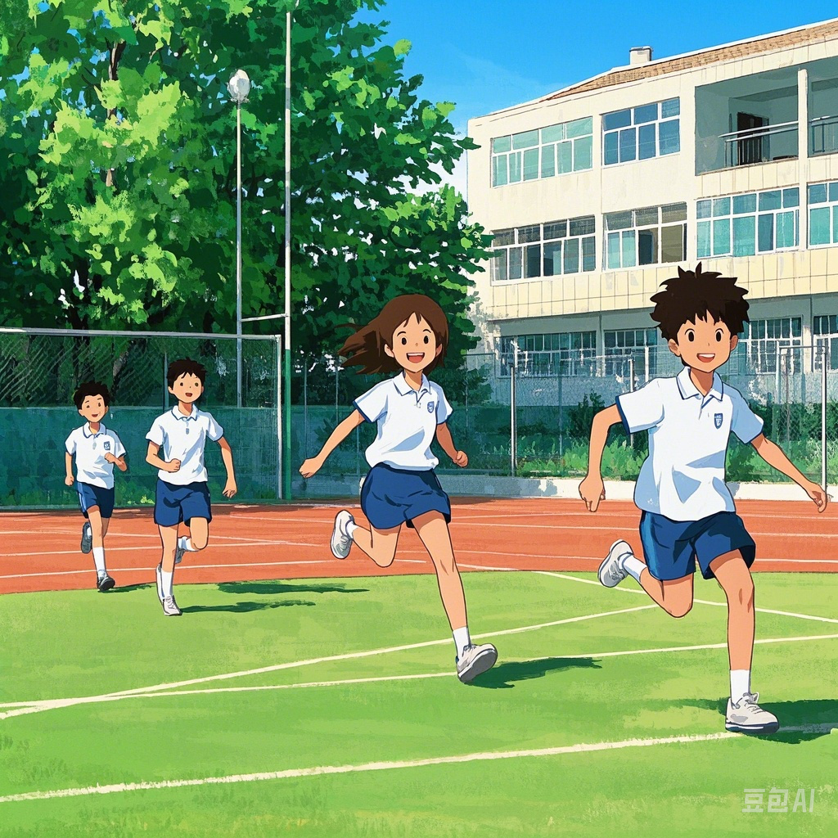
封面主标题：健康生活，助力成长副
标题：中小学生健康生活方式
指南配图：一群笑容满面的中小学生在户外草地上进行各种活动，如放风筝、做游戏等，周围是绿树鲜花，阳光明媚。
第二页：营养饮食，健康基石
配图：一张摆满丰富食物的餐桌，有蔬菜沙拉、水果拼盘、牛奶、面包、瘦肉等。 • 多样饮食：食物多样，谷类为主，每天吃够 12 种食物，每周 25 种以上。多吃蔬菜水果、全谷物、薯类，适量摄入鱼、禽、蛋、瘦肉、豆类、坚果 。
规律进餐：三餐定时定量，早餐要吃好，午餐要吃饱，晚餐要吃少。少吃零食，不吃 “三高” 食品，即高油、高盐、高糖的食品 。
科学饮水：每天足量饮水，首选白开水，不喝或少喝含糖饮料。不要等到口渴了才喝水，每个课间可以喝 100 - 200ml 。
反面第三页：活力运动，强健体魄
配图：学生们在学校操场进行跑步、跳绳、打篮球等运动的场景。
保证时长：每天至少进行 60 分钟中等强度及以上的身体活动，以户外活动为主 。
丰富种类：每周至少进行 3 天高强度运动，如跑步、游泳、跳绳等，以及 3 天肌肉力量练习和强健骨骼练习，如俯卧撑、仰卧起坐、深蹲等 2。
减少久坐：减少静态行为，每次连续坐着不超过 1 小时，课间休息时要起身活动，每天视屏时间累计少于 2 小时 。
第四页：良好习惯，守护身心
配图：一个学生在整洁明亮的房间里，坐在书桌前，保持正确的读写姿势看书，旁边的窗户开着，阳光照进来。 •
护眼护眼：保持 “一尺一寸一拳” 的读写姿势，即眼睛离书本一尺，握笔的手指离笔尖一寸，胸口离桌沿一拳。中小学生遵循 “4010” 法则，近距离持续用眼 30 - 40 分钟，休息 10 分钟。增加户外活动时间，定期进行眼科检查 3 。
规律作息：保证充足的睡眠时间，幼儿和小学生每天 10 小时，初中生每天 9 小时，高中生每天 8 小时。早睡早起，养成良好的作息习惯 。
心理健康：保持积极乐观的心态，遇到困难和挫折时，要勇敢面对，主动与家人、朋友、老师沟通交流，寻求帮助。培养兴趣爱好，丰富课余生活，缓解学习压力 。
5、落款Logo
logo内容为：喀什地区疾病预防控制中心（喀什地区卫生监督所）宣

- 学生龋齿防控宣传折页
1、规格：
①尺寸：展开尺寸为 28.5cm×21cm（A4 大小），方便携带和阅读；单页尺寸为 9.3cm×21cm。
②材质：使用 300 克铜版纸，质感较好，色彩还原度高，能有效展示设计内容。
2、价格：
2500（张）*1元/张=2500（元）
3、整体风格
采用清新、活泼的风格，以吸引学生的注意力。色彩上选择明亮、柔和的色调，如浅蓝色、浅粉作为主色调，营造出轻松、舒适的视觉感受。
4、宣传内容
插图和背景需要更改
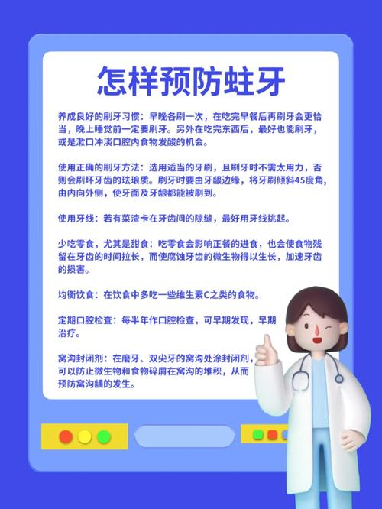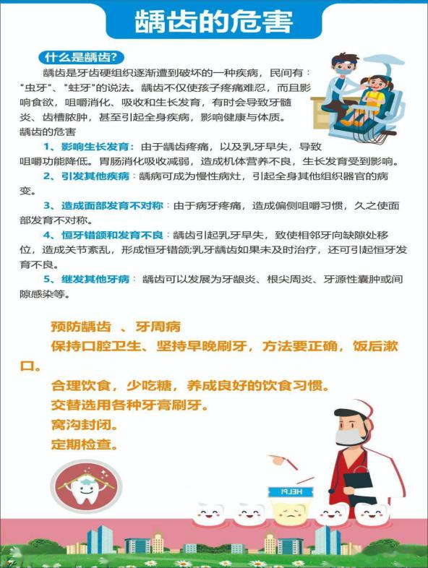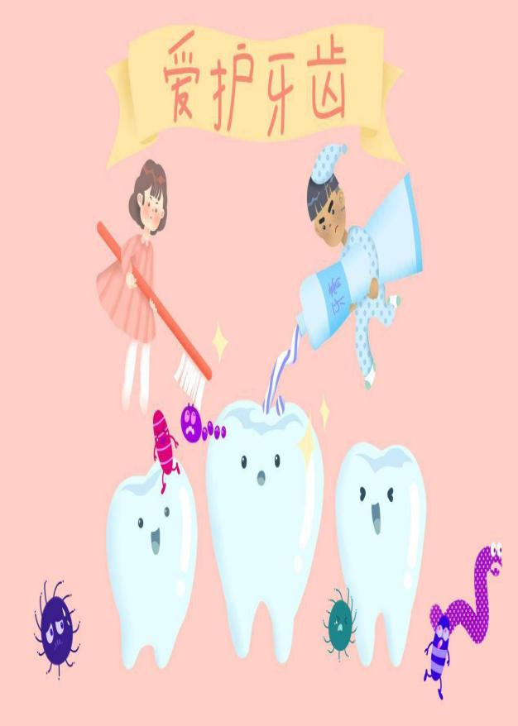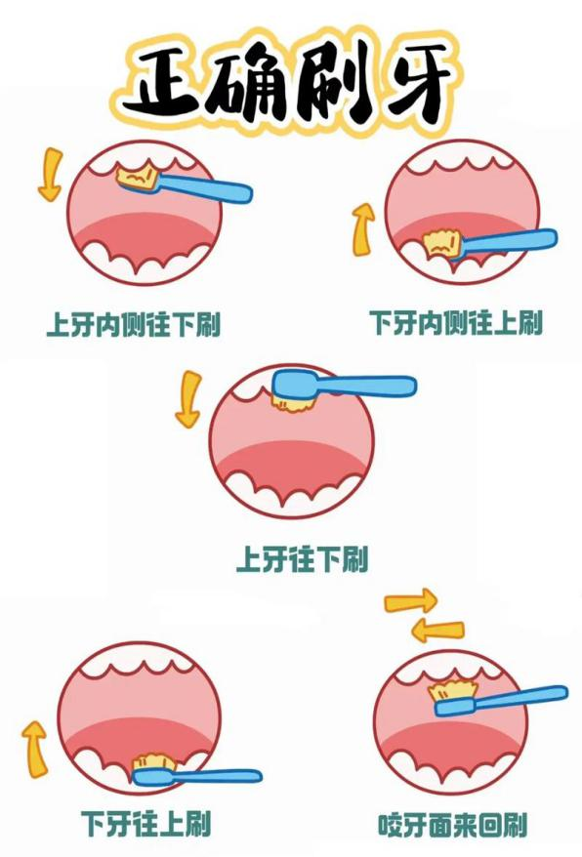

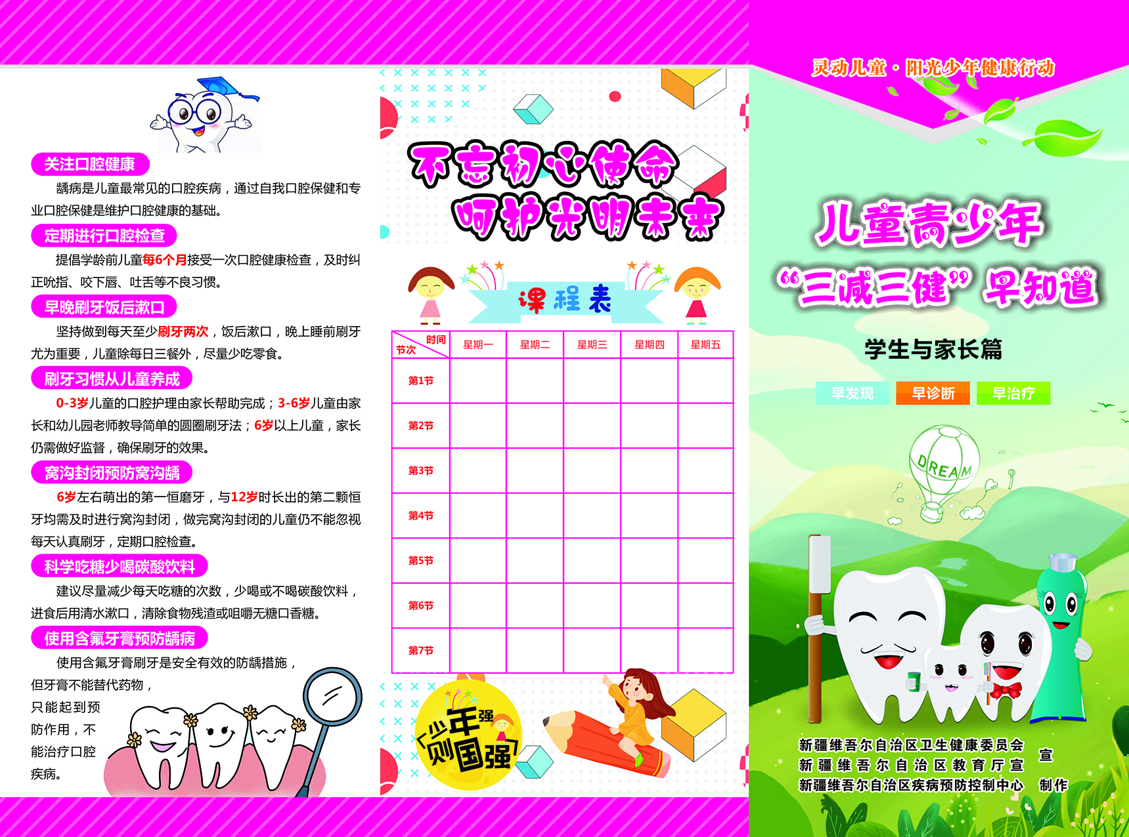
5、落款Logo
logo内容为：喀什地区疾病预防控制中心（喀什地区卫生监督所）宣
（五）学生脊柱侧弯防控宣传折页
1、规格：
①尺寸：展开尺寸为 28.5cm×21cm（A4 大小），方便携带和阅读；单页尺寸为 9.3cm×21cm。
②材质：使用 300 克铜版纸，质感较好，色彩还原度高，能有效展示设计内容。
2、价格：
2500（张）*1元/张=2500（元）
3、整体风格
采用清新、活泼的风格，以吸引学生的注意力。色彩上选择明亮、柔和的色调，如浅蓝色、浅橘色作为主色调，营造出轻松、舒适的视觉感受。
4、宣传内容
插图和背景需要更改
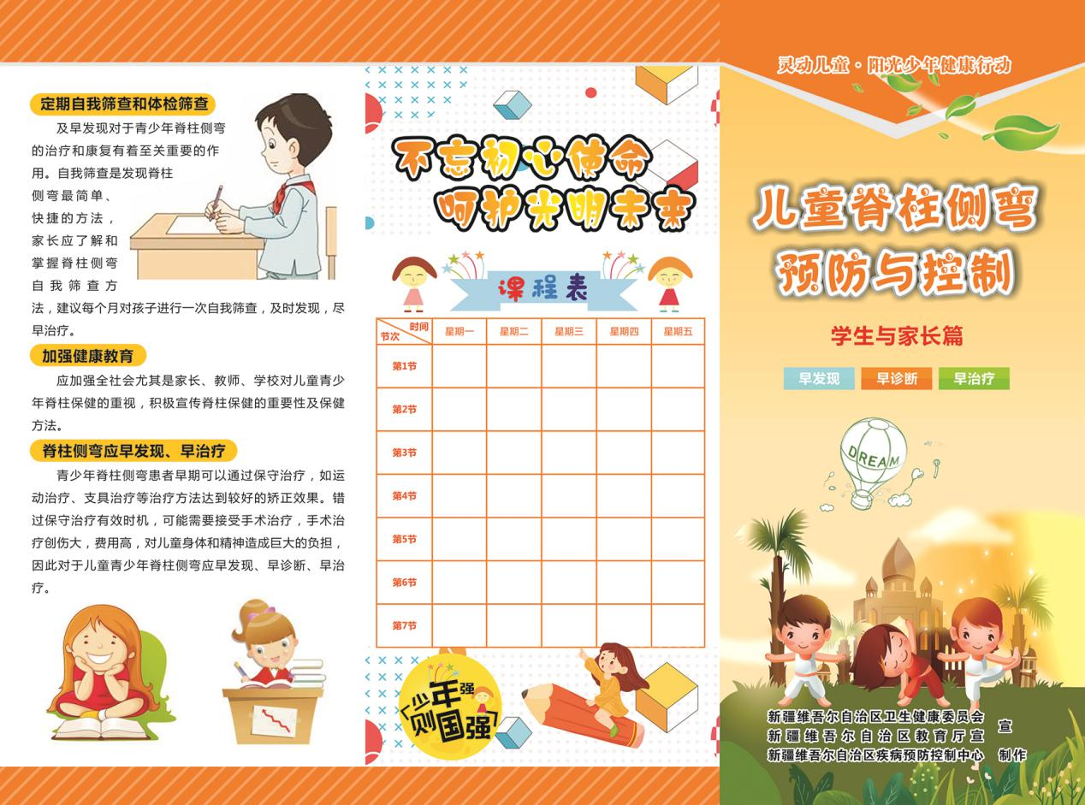
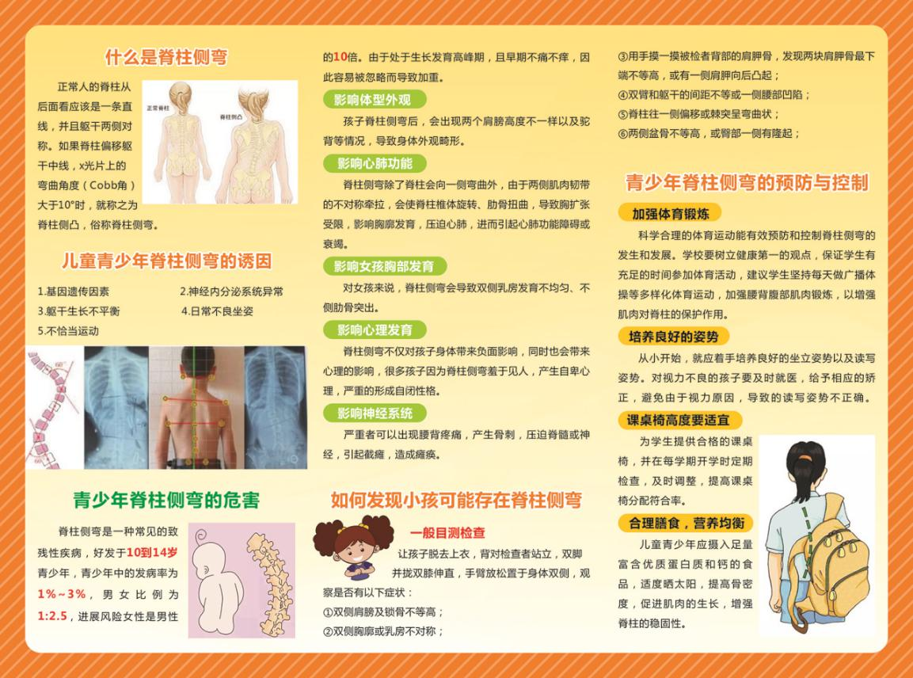
5、落款Logo
logo内容为：喀什地区疾病预防控制中心（喀什地区卫生监督所）宣
（六）学生营养宣传折页
1、规格：
①尺寸：展开尺寸为 28.5cm×21cm（A4 大小），方便携带和阅读；单页尺寸为 9.3cm×21cm。
②材质：使用 300 克铜版纸，质感较好，色彩还原度高，能有效展示设计内容。
2、价格：
2500（张）*1元/张=2500（元）
3、整体风格
采用清新、活泼的风格，以吸引学生的注意力。色彩上选择明亮、柔和的色调，如浅蓝色、绿色作为主色调，营造出轻松、舒适的视觉感受。
4、宣传内容
插图和背景需要更改
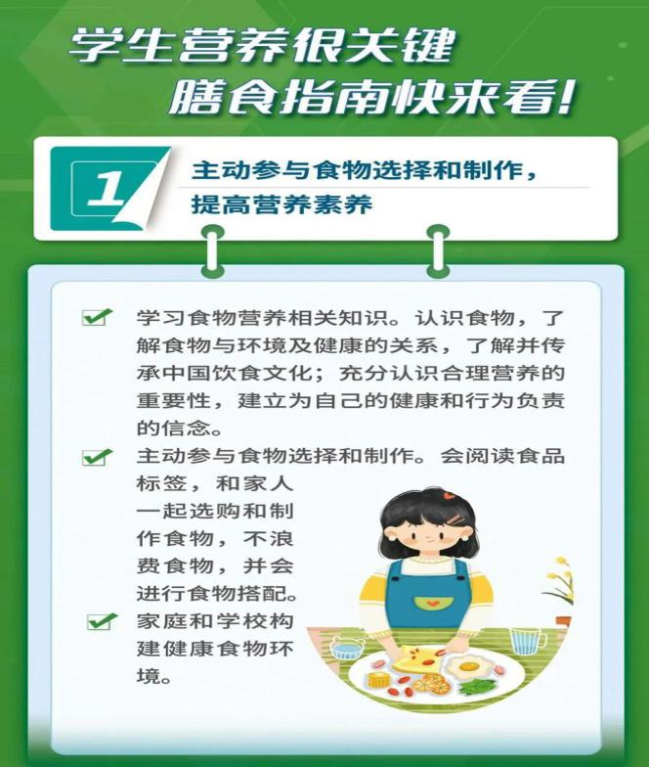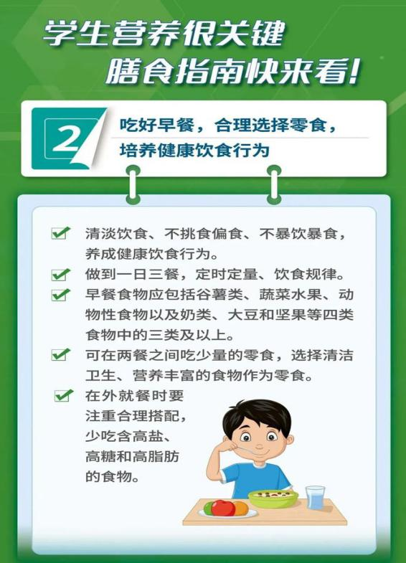
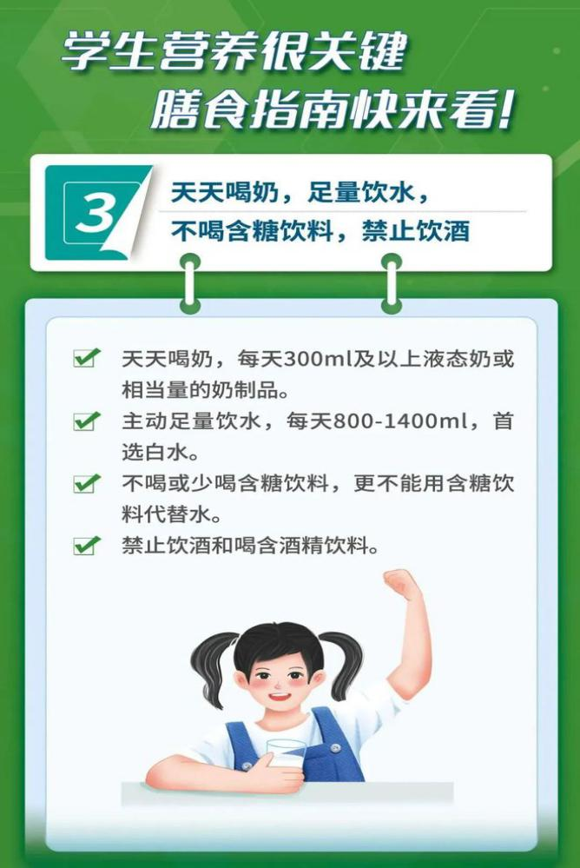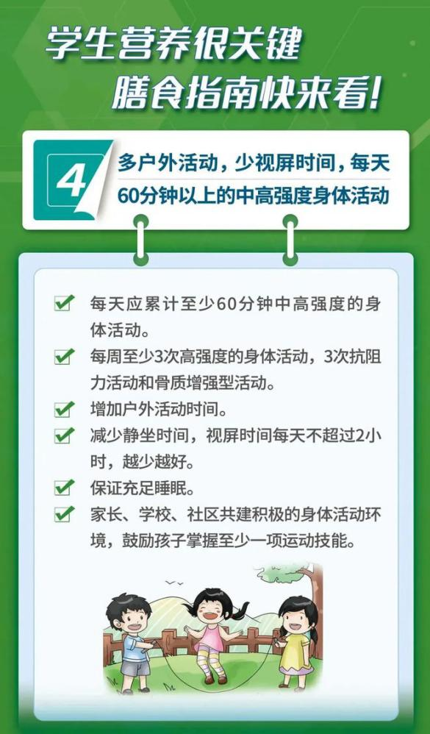
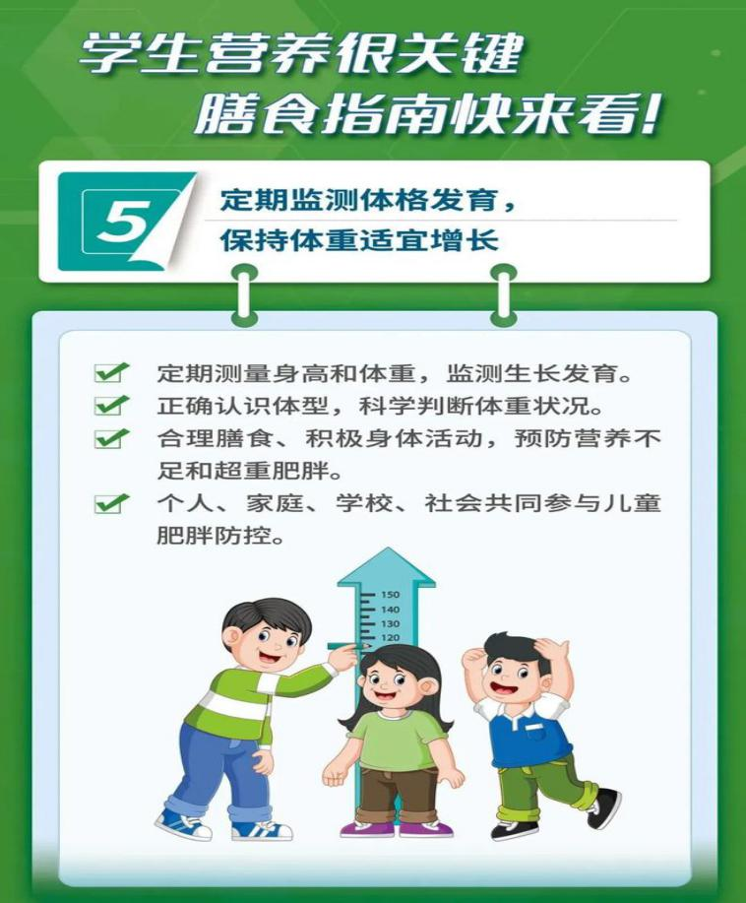

5、落款Logo
logo内容为：喀什地区疾病预防控制中心（喀什地区卫生监督所）宣

